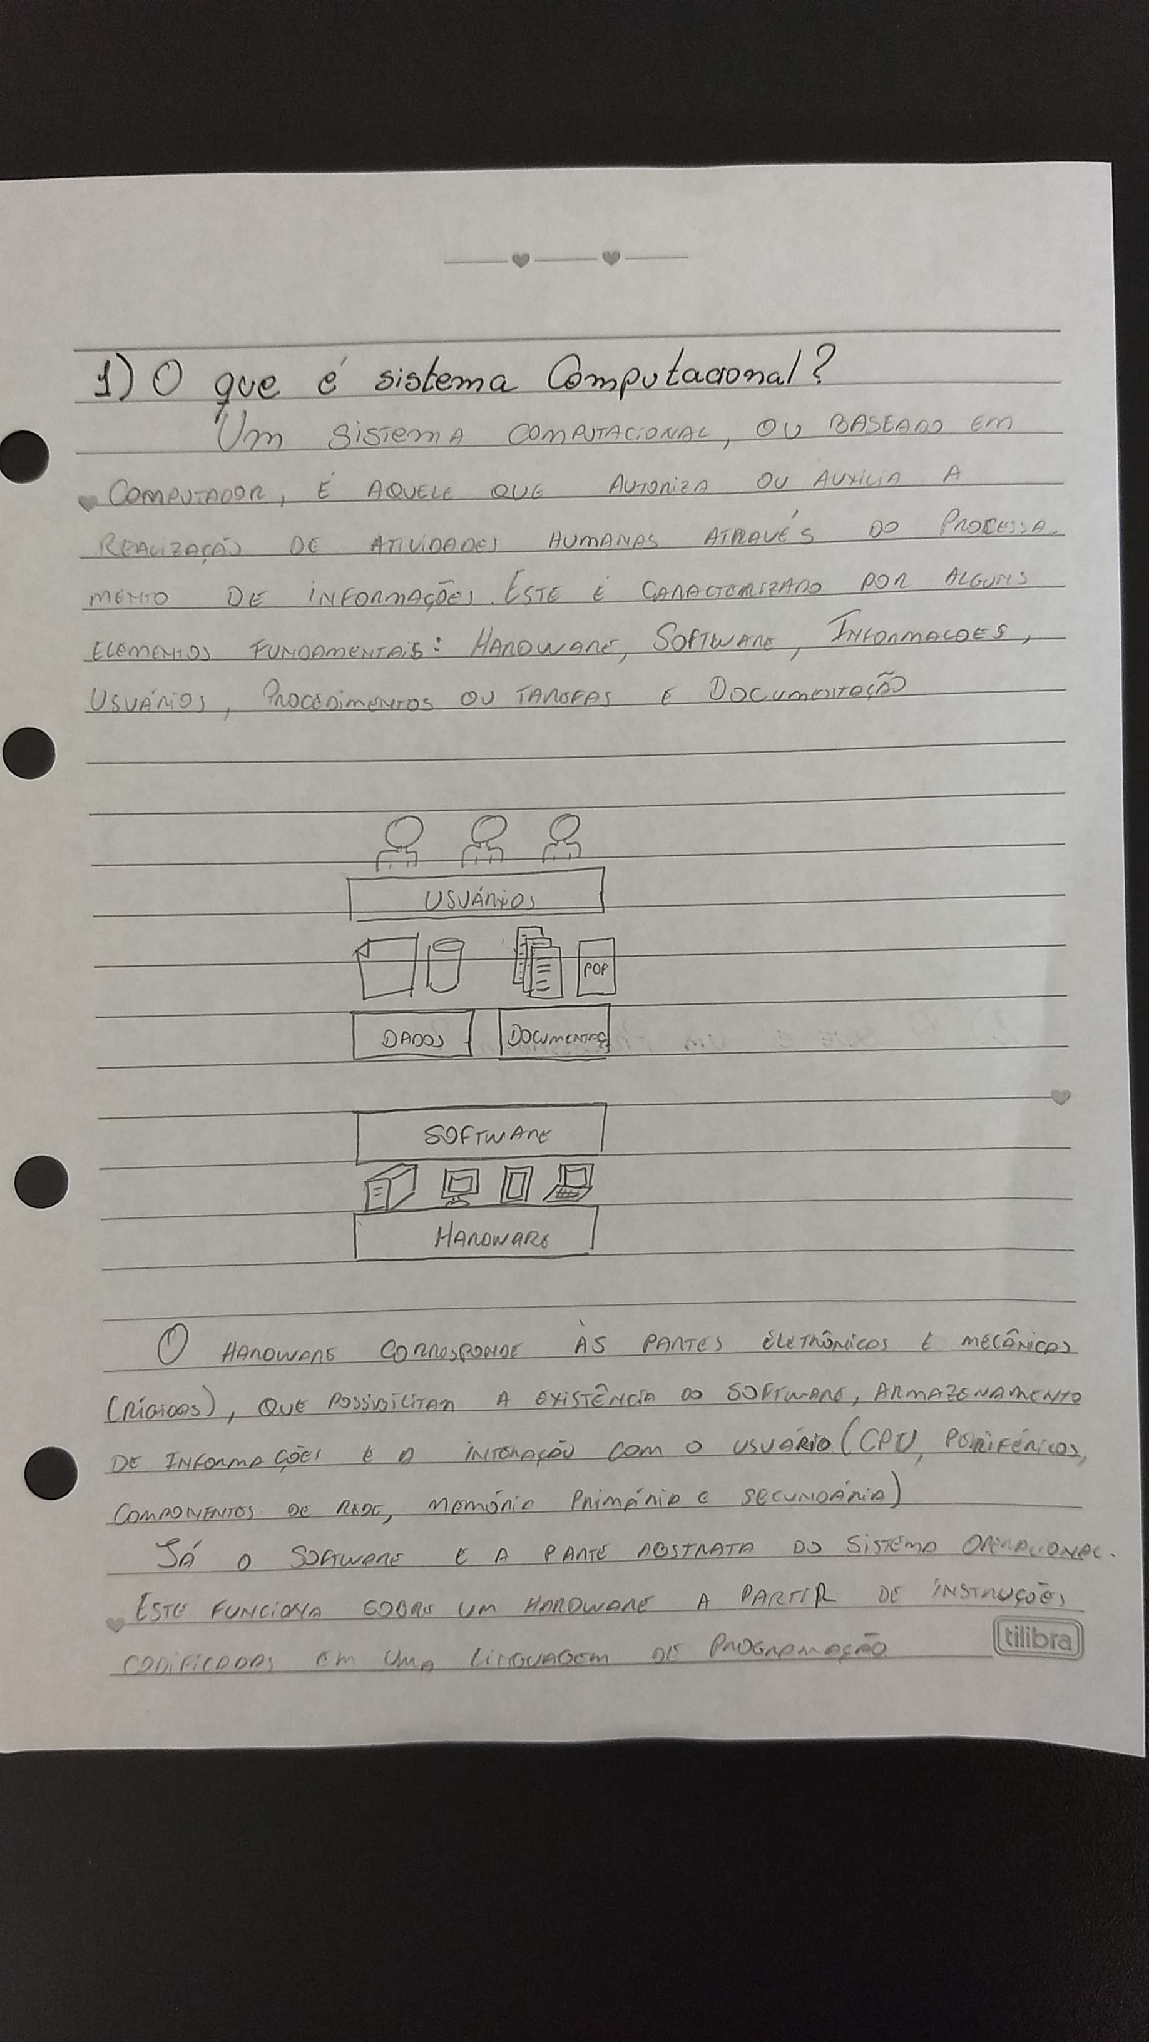
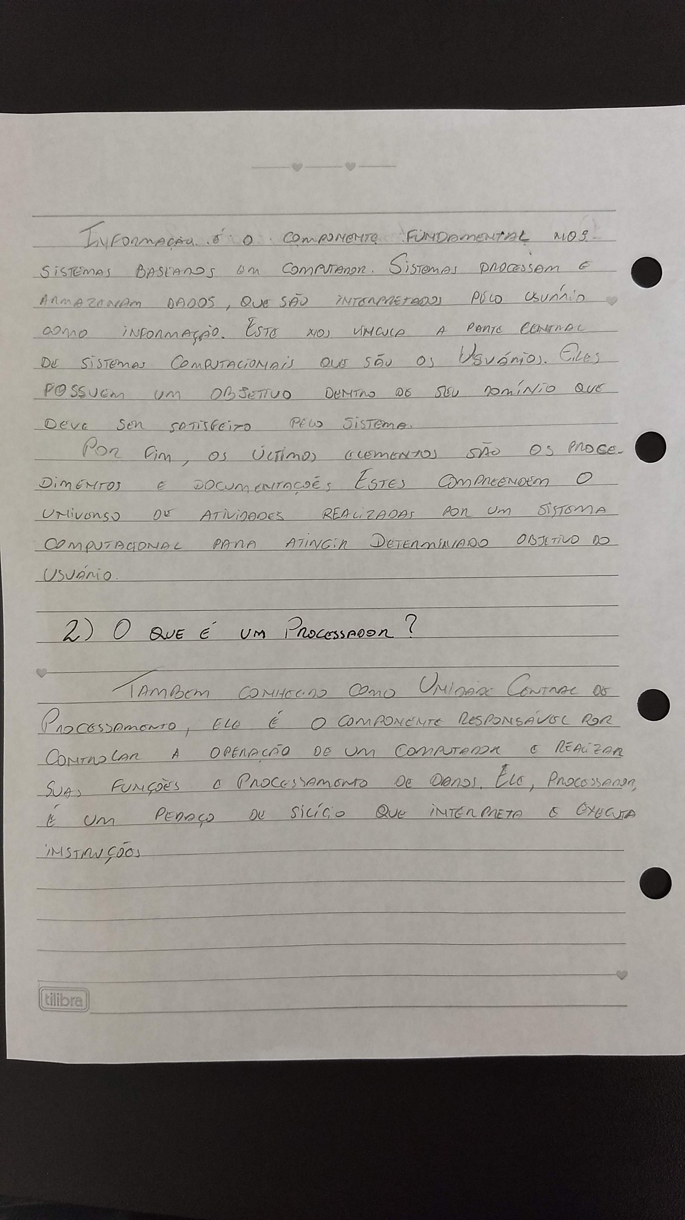
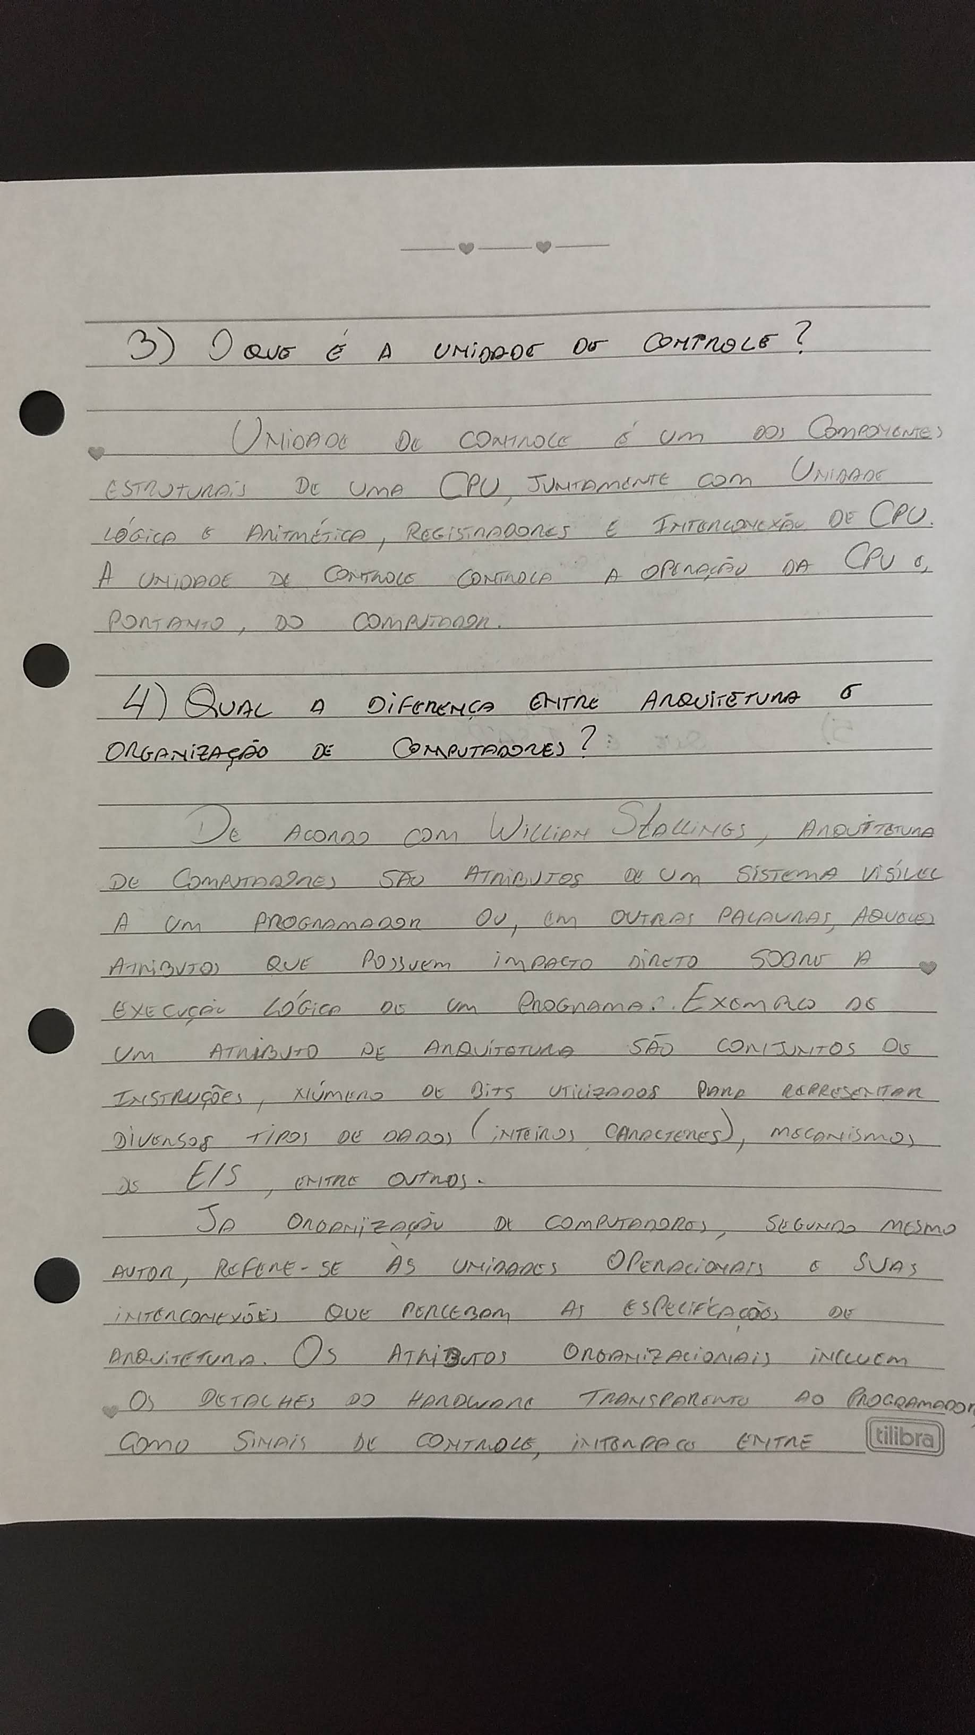
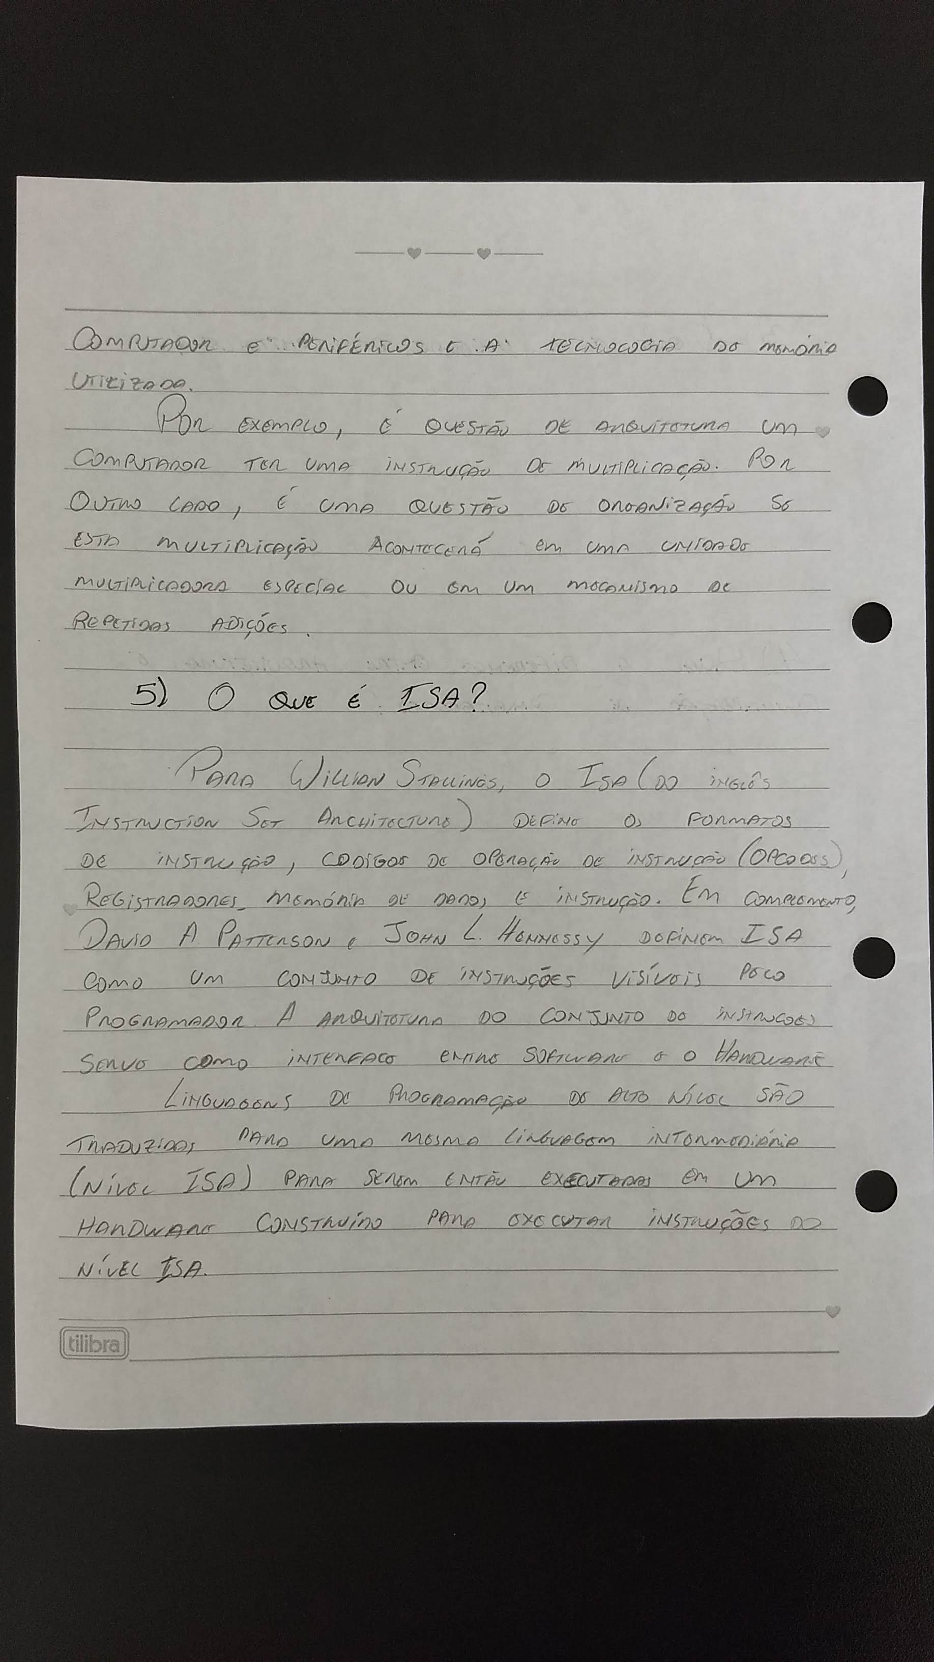
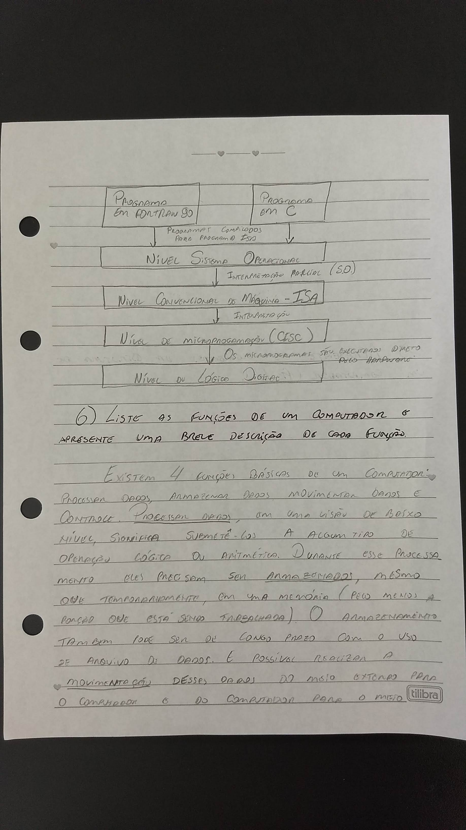
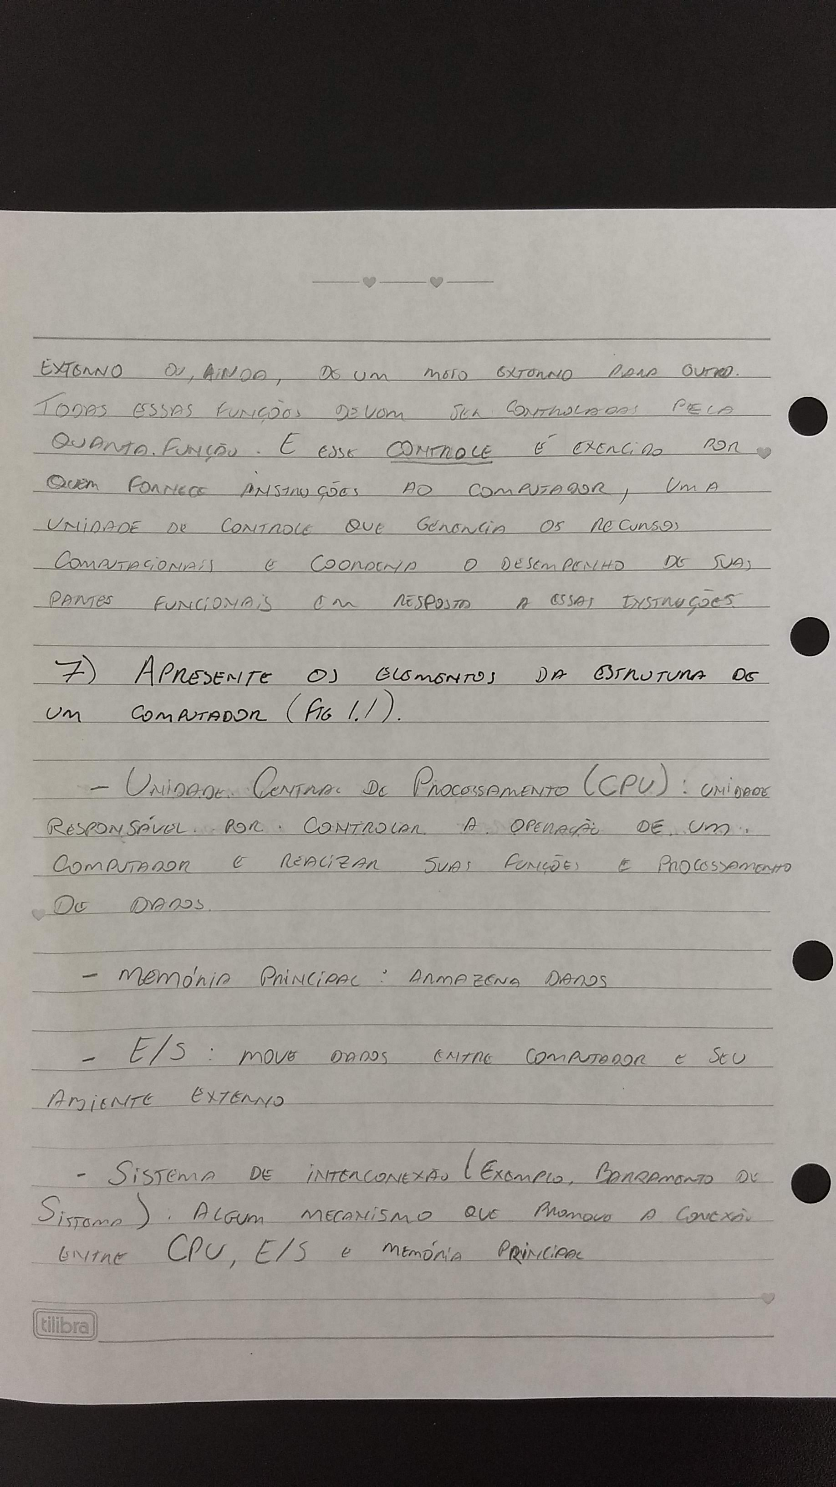
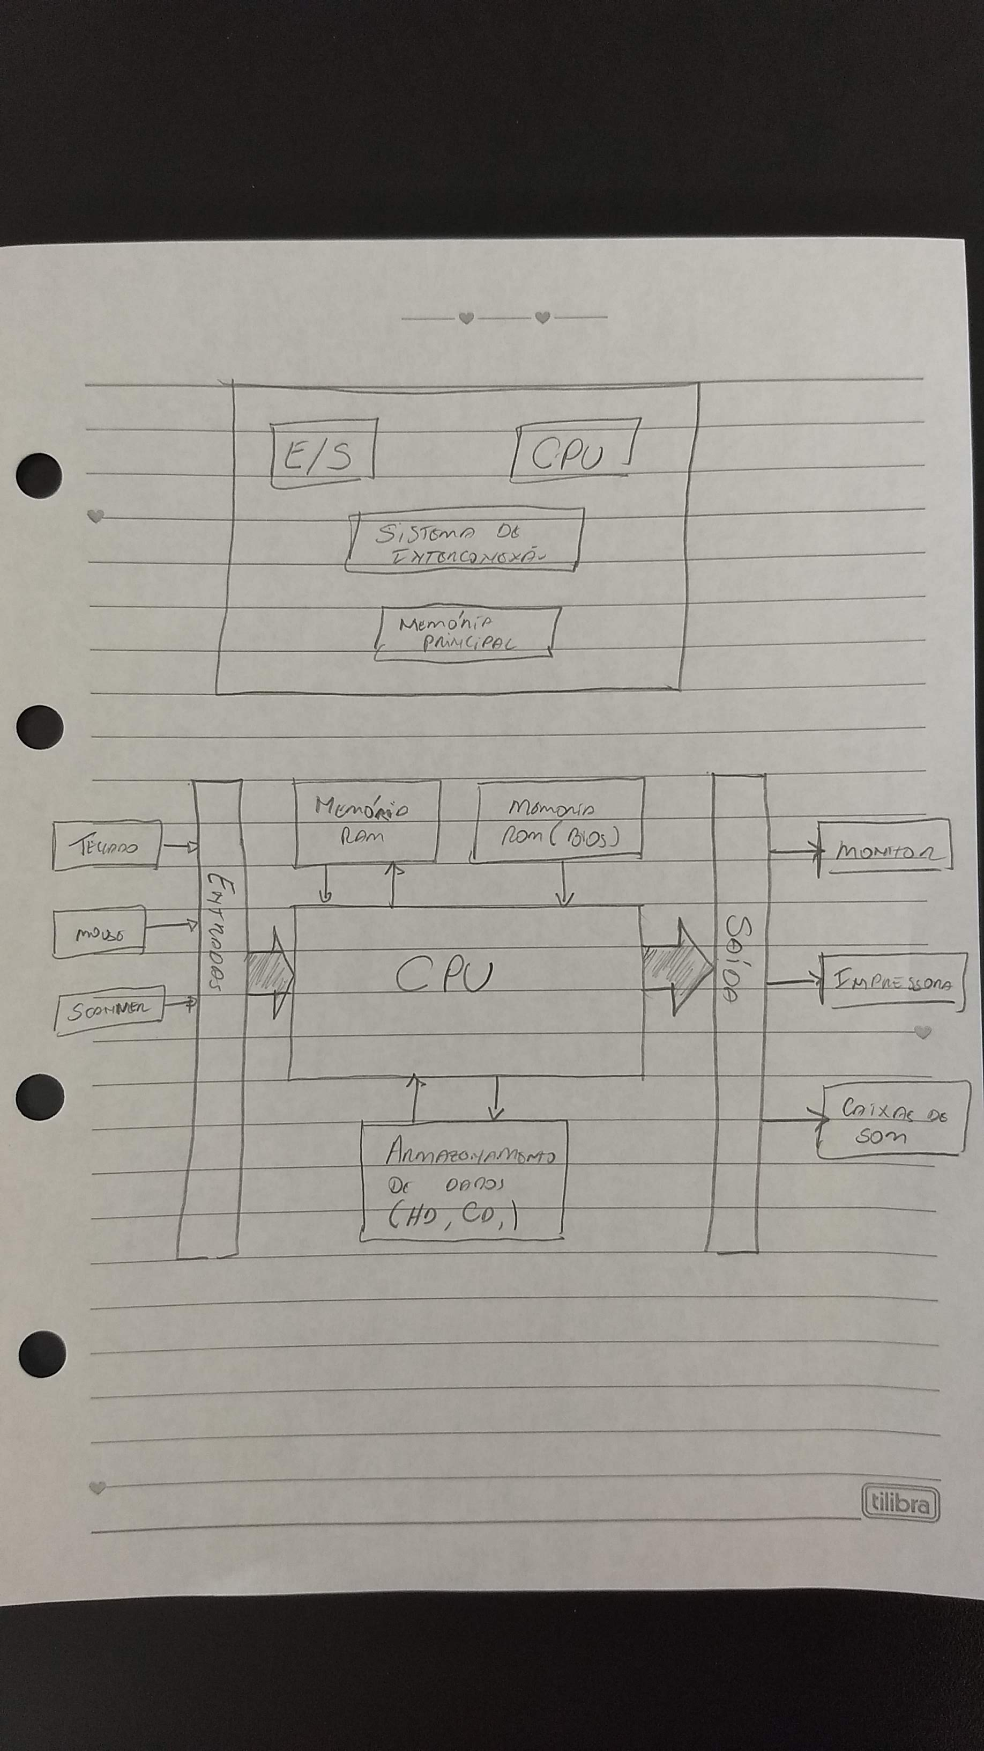
1. O que é um Sistema Computacional?
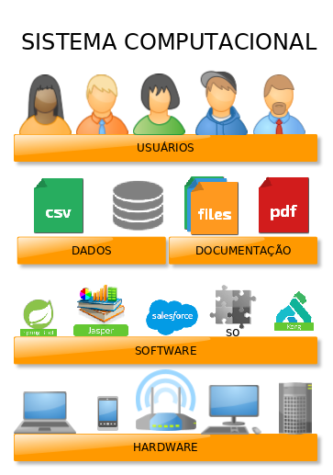
Um sistema computacional, ou baseado em computado, é aquele que autoriza ou auxilia a realização de atividades humanas através do processamento de informações. Este é caracterizado por alguns elementos fundamentais: Hardware, Software, Informações, Usuários, Procedimentos ou tarefas, Documentação.

O Hardware corresponde às partes eletrônicas e mecânicas(rígidas), que possibilitam a existência do software, armazenamento de informações e a interação com o usuário. Exemplos de hardware são CPUs, memórias primárias e secundárias, periféricos, componentes de rede.

Já o Software é a parte abstrata do sistema operacional. Esse funciona sobre um hardware a partir de instruções codificadas em uma linguagem de programação. Instruções permitem o processamento e armazenamento de informações na forma de dados codificados e podem ser controladas pelo usuário. Tais controles, bem como a troca de informações entre o usuário e o sistema é feita através da interface de usuário, composta por hardware e software.
Informação é o componente fundamental nos sistemas baseados em computador. Sistemas processam e armazenam dados, que são interpretados pelo usuário como informações. Usuários também são parte fundamental e central de sistemas computacionais. Cada possui um objetivo dentro de seu domínio que deve ser satisfeito pelo sistema.
Por fim, os últimos elementos são os procedimentos e documentações. Estes compreendem o universo de atividades realizadas por um sistema computacional atingir determinado objetivo do usuário. Além disso, descreve como esses procedimentos devem ser utilizados para chegar aos resultados esperados.
2. O que é um processador?
Também conhecido como unidade central de processamento, ele é o componente responsável por controlar a operação de um computador e realizar suas funções e processamentos de dados. Ele, processador, é um pedaço físico de silício que interpreta e executa instruções.
3. O que é a unidade de controle?
Unidade de controle é um dos componentes estruturais de uma CPU, juntamente com Unidade lógica e aritmética, registradores e interconexão de CPU. A unidade de controle controla a operação da CPU e, portanto, do computador.
4. Qual a diferença entre arquitetura e organização de computadores?
De acordo com Willian Stallings, Arquitetura de computadores são atributos de um sistema visível a um programador ou, em outras palavras, aqueles atributos que possuem impacto direto sobre a execução lógica de um programa. Exemplo de atributos de arquitetura são conjuntos de instruções, número de bits usados para representar vários tipos de dados(por exemplo, números, caracteres), mecanismos de E/S e técnicas de endereçamento de memória.
Já Organização de computadores, para o mesmo autor, refere-se às unidades operacionais e suas interconexões que percebam as especificações de arquitetura. Os atributos organizacionais incluem os detalhes do hardware transparentes ao programador, como sinais de controle, interfaces entre computador e periféricos e a tecnologia de memória utilizada.
Por exemplo, é questão de arquitetura um computador ter uma instrução de multiplicação. Por outro lado, é uma questão de organização se esta multiplicação acontecerá em uma unidade de multiplicação especial ou em um mecanismo com repetidas adições.
5. O que é ISA?
Para Willian Stallings, o ISA( do inglês Instruction Set Architecture) define os formatos de instruções, códigos de operação da instrução(opcodes), registradores, memória de dados e instrução. Em complemento, David A. Patterson e John L. Hennessy definem ISA como um conjunto de instruções visíveis pelo programador. A arquite-tura do conjunto de instruções serve como interface entre o software e o hardware.
Linguagens de programação de alto nível são traduzidas para uma mesma linguagem intermediária (nível ISA) para serem então executadas em um hardware construído para executar instruções do nível ISA.
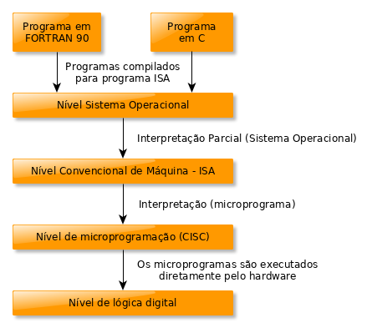

6. Liste as funções de um computador e apresente uma breve descrição de cada função.
Existem 4 funções básicas de um computador: processar dados, armazenar dados, movimentar dados e controle. Processar dados, em uma visão baixo nível, significa submetê-los a algum tipo de operação lógica ou aritmética. Durante esse processamento, eles precisam ser armazenados, mesmo que temporariamente, em uma memória (pelo menos a porção que está sendo trabalhada). O armazenamento também pode ser de longo prazo com o uso de arquivos de dados. É possível realizar a movimentação desses dados (isto é: transferi-los) do meio externo para o computador ou do computador ao meio externo ou, ainda, de um meio externo a outro. Todas essas operações devem ser controladas pela quarta função. E esse controle é exercido por quem fornece instruções ao computador, uma unidade de controle que gerencia os recursos computacionais e coordena o desempenho de suas partes funcionais em resposta a essas instruções.
7. Apresente os elementos da estrutura de um computador (Fig. 1.1).
Unidade central de processamento(CPU): unidade responsável por controlar a operação de um computador e realizar suas funções e processamento de dados
memória principal: armazena dados
entradas e saídas(E/S): move dados entre o computdor e seu ambiente externo
sistema de interconexão(exemplo, barramento de sistema): algum mecanismo que promove comunicação entre CPU, memória principal e E/S.
